Министерство науки и образования Украины
Сумской государственный университет
Кафедра информатики

Лабораторная работа №5
по дисциплине «Криптология»
на тему
«Асимметричные криптосистемы.
Алгоритм RSA»

Выполнил:
студент группы ИН-72
Пархомчук В.С.
Проверил:
Дунь А. В.

Сумы 2010
Задание
- Ознакомиться с алгоритмом шифрования данных RSA
- Выполнить программную реализацию шифрования и дешифрование данных с помощью алгоритма RSA, согласно своему варианту.
- Протестировать работу программы.
- Оформить отчёт.

№  п/п | A | B | Алфавит
14 | 12000 | 15000 | Строчные буквы латинского алфавита, спецсимвол (=) и цифры

Алгоритм шифрования и расшифрования в криптосистеме RSA
Предположим, что пользователь А хочет передать пользователю В сообщение в зашифрованном виде, используя криптосистему RSA. В таком случае пользователь А выступает в роли отправителя сообщения, а пользователь В - в роли получателя. Как отмечалось выше, криптосистему RSA должен сформировать получатель сообщения, т.е. пользователь В. Рассмотрим последовательность действий пользователя В и пользователя А.
1. Пользователь В выбирает два произвольных больших простых числа Р и Q.
2. Пользователь В вычисляет значение модуля N=Р*Q.
3. Пользователь В вычисляет функцию Эйлера (8):
4. Выбирает случайным образом значение открытого ключа К A с учетом выполнения условий:
5. Пользователь В вычисляет значение секретного ключа kB, используя расширенный алгоритм Евклида при решении сравнения
6. Пользователь В пересылает пользователю А пару чисел (N, К A) по незащищенному каналу.
Если пользователь А хочет передать пользователю В сообщение М, он выполняет следующие шаги.
7. Пользователь А разбивает исходный открытый текст М на блоки, каждый из которых может быть представлен в виде числа
Мi=0,1,2,...,N-1 .
8. Пользователь А шифрует текст, представленный в виде последовательности чисел М, по формуле
9. Пользователь А отправляет криптограмму
C1, С2, С3,...,Ci, ...
пользователю В.
10. Пользователь В расшифровывает принятую криптограмму
C1, С2, С3,...,Ci, ...,
используя секретный ключ kB, по формуле
.
В результате будет получена последовательность чисел Mi, которые представляют собой исходное сообщение М. Чтобы алгоритм RSA имел практическую ценность, необходимо иметь возможность без существенных затрат генерировать большие простые числа, уметь оперативно вычислять значения ключей К A и К B.

Исходные данные для тестирования
Входной файл: file.txt - содержит шифруемый текст

Использовался алфавит: abcdefghijklmnopqrstuvwxyz0123456789=

Входной файл
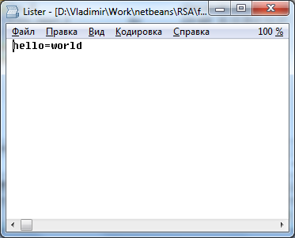

Результаты работы:
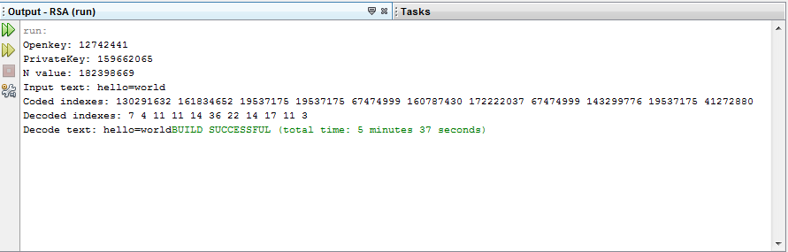

Исходный текст программы
import java.io.BufferedReader;
import java.io.FileReader;
import java.io.IOException;
import java.math.BigInteger;
import java.util.ArrayList;

public class RSAMain {

private static String alfavit = "abcdefghijklmnopqrstuvwxyz0123456789=";

private static int[] codeDecode(int[] inputText, RSAUser user) {
int[] outputText = new int[inputText.length];
for (int i = 0; i < inputText.length; i++) {
BigInteger temp = new BigInteger("" + inputText[i]);
outputText[i] = temp.modPow(user.getKey(), user.getN()).intValue();
}
return outputText;
}

private static int[] getOpenText(String fileName) {
BufferedReader file = null;
int[] array = null;
try {
ArrayList<Integer> positions = new ArrayList<Integer>();
file = new BufferedReader(new FileReader(fileName));
int c;
while((c = file.read())!=-1) {
positions.add(new Integer(c));
}
file.close();
array = new int[positions.size()];
int i = 0;
for(Integer element: positions) {
array[i] = alfavit.indexOf((char)element.intValue());
i++;
}
} catch(IOException e) {
e.printStackTrace();
} finally {
return array;
}
}

private static void intArray2String(int[] array, String message) {
System.out.print(message + ": ");
for(int i: array) {
System.out.print(alfavit.charAt(i));
}
}

public static void main(String[] args) {
RSAGenerator obj = new RSAGenerator();
BigInteger openKey = obj.Ka;
BigInteger privateKey = obj.Kb;
BigInteger N = obj.n;
RSAUser userA = new RSAUser(openKey, N);
RSAUser userB = new RSAUser(privateKey, N);
System.out.println("Openkey: " + openKey);
System.out.println("PrivateKey: " + privateKey);
System.out.println("N value: " + N);

int[] openText = getOpenText("file.txt");
intArray2String(openText, "Input text");
int[] closeText = codeDecode(openText, userA);

System.out.print("\nCoded indexes: ");
for (int el : closeText) {
System.out.print(el + " ");
}
int[] decodedText = codeDecode(closeText, userB);
System.out.print("\nDecoded indexes: ");
for (int el : decodedText) {
System.out.print(el + " ");
}
intArray2String(decodedText, "\nDecode text");
}
}

import java.io.BufferedWriter;
import java.io.FileWriter;
import java.io.IOException;
import java.math.BigInteger;
import java.util.ArrayList;
import java.util.Random;

public class RSAGenerator {

private BigInteger p;
private BigInteger q;
protected BigInteger n;
private BigInteger phi;
protected BigInteger Ka;
protected BigInteger Kb;
private static final int a = 12000;
private static final int b = 15000;

public RSAGenerator() {
ArrayList<BigInteger> mas = generateAB();
writeFile(mas, "prime.txt");
generatePQ(mas);
//System.out.println("P: " + p);
//System.out.println("Q: " + q);
generateN();
//System.out.println("N: " + n);
generatePhi();
//System.out.println("PHI: " + phi);
getKa(generateKeys("keys.txt"));
//System.out.println("Ka: " + Ka);
getKb();
//System.out.println("Kb: " + Kb);
}

private void writeFile(ArrayList<BigInteger> array, String fileName) {
BufferedWriter file = null;
try {
file = new BufferedWriter(new FileWriter(fileName));
for (BigInteger element : array) {
file.write(element + "\r\n");
}
file.close();
} catch (IOException e) {
System.out.print(e.toString());
}

}

private boolean isPrime(BigInteger value) {
if (value.equals(new BigInteger("2"))) {
return true;
} else if (value.mod(new BigInteger("2")).equals(BigInteger.ZERO)) {
return false;
}
BigInteger to = value.divide(new BigInteger("3"));
BigInteger i = new BigInteger("3");
for (; i.compareTo(to) != 1; i = i.add(new BigInteger("2"))) {
if (value.mod(i).equals(BigInteger.ZERO)) {
return false;
}
}
return true;
}

private ArrayList<BigInteger> generateAB() {
ArrayList<BigInteger> arrayList = new ArrayList<BigInteger>();
for (int i = 0; i < b - a; i++) {
BigInteger currentValue = new BigInteger(new Integer(a + i).toString());
if (isPrime(currentValue)) {
arrayList.add(currentValue);
}
}
return arrayList;

}

private void generatePQ(ArrayList<BigInteger> array) {
Random r = new Random();
p = array.get(r.nextInt(array.size()));
q = array.get(r.nextInt(array.size()));
}

private void generateN() {
n = p.multiply(q);
}

private void generatePhi() {
phi = p.subtract(BigInteger.ONE).multiply(q.subtract(BigInteger.ONE));
}

private ArrayList<BigInteger> generateKeys(String fileName) {
BufferedWriter file = null;
ArrayList<BigInteger> arrayKeys = new ArrayList<BigInteger>();
try {
file = new BufferedWriter(new FileWriter(fileName));
for (BigInteger i = new BigInteger("2"); i.compareTo(phi) != 1; i = i.add(BigInteger.ONE)) {
if (i.gcd(phi).equals(BigInteger.ONE)) {
arrayKeys.add(i);
file.write(i + "\r\n");
}
}
file.close();
} catch (IOException e) {
System.out.print(e.toString());
} finally {
return arrayKeys;
}
}

private void getKa(ArrayList<BigInteger> arrayKeys) {
Random r = new Random();
Ka = arrayKeys.get(r.nextInt(arrayKeys.size()));
}

private void getKb() {
Kb = Ka.modInverse(phi);
}
}

import java.math.BigInteger;

public class RSAUser {
private BigInteger key;
private BigInteger n;

public RSAUser() {
key = BigInteger.ZERO;
n = BigInteger.ZERO;
}

public RSAUser(BigInteger key, BigInteger n) {
this.key = key;
this.n = n;
}

public BigInteger getKey()
{
return key;
}

public BigInteger getN()
{
return n;
}

public void setKey(BigInteger key)
{
this.key = key;
}

public void setN(BigInteger n)
{
this.n = n;
}

}

Выводы
В ходе данной лабораторной работы была создана программная реализация шифрования шифром RSA. Результаты тестирования показывают правильность работы созданной программы. Использование файловых потоков ввода-вывода дает возможность шифрования текстов любого размера достаточно быстро.

